Задания с 14.02.2022г. по 19.02.2022г.
по предмету «Основы музыкальной грамоты»
Преподаватель Аладко Л. К.
Класс | Задание
1 | Тема урока: «Длительность с точкой»  Записать в нотной тетради  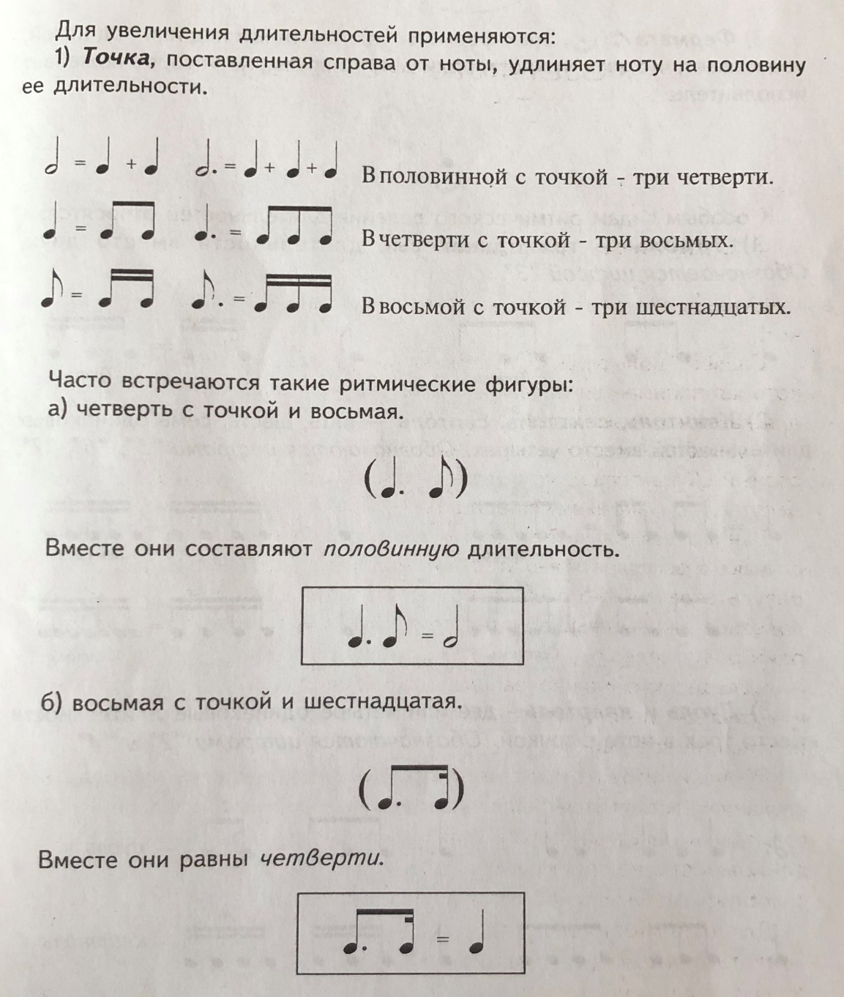  Выполнить задания в Рабочей тетради (Г.Ф. Калинина) за 1 класс: стр. 17 №26.
1  (адаптированная для Сайно Г.) | Тема урока: «Тон, полутон»  Записать в нотной тетради  Полутон – это расстояние между двумя ближайшими звуками.  Тон – это расстояние равное двум полутонам.  Выучить правила!  Выполнить задания в Рабочей тетради (Г.Ф. Калинина) за 1 класс: стр. 28 №12, 13, 14 (До мажор).
2 | Тема урока: «Главные трезвучия лада»  Записать в нотной тетради правило!  Трезвучия можно построить от любой ступени гаммы в мажоре и миноре. В натуральном мажоре на I, IV, V ступенях строятся трезвучия мажорные, в натуральном миноре – минорные. Это главные трезвучия лада – построенные от главных ступеней лада (Т, S, D).  От I ступени строится тоническое трезвучие:  Т53 – в До мажоре t53 – в ля миноре (гармонический)  От IV ступени строится субдоминантовое трезвучие:  S53 – в До мажоре s53 – в ля миноре (гармонический)  От V ступени строится доминантовое трезвучие:  D53 – в До мажоре D53 – в ля миноре (гармонический)  Выполнить задания в нотной тетради:  Построить главные трезвучия лада в тональностях Соль мажор, ми минор, Фа мажор, ре минор.
3 | Тема урока: «Септаккорд, D7 с разрешением» (закрепление)  Выполнить задания в Рабочей тетради (Г.Ф. Калинина) за 4 класс: стр. 26 №4, 5, 6, 7.
3  (адаптированная для Горяева С.) | Тема урока: «Четыре вида трезвучий»  Записать в нотной тетради правило!  Трезвучием называется аккорд из трех звуков, расположенных по терциям.  Различают четыре вида трезвучий:  - Мажорное трезвучие. Состоит из интервалов б.3 и м.3, крайние звуки образуют ч.5. Обозначается Б 53 (Б – большое):  Б 53  - Минорное трезвучие. Состоит из интервалов м.3 и б.3, крайние звуки образуют ч.5. Обозначается М 53 (М – малое):  М 53  - Увеличенное трезвучие. Состоит из двух б.3, крайние звуки образуют ув.5. Обозначается Ув.53:  Ув. 53  - Уменьшенное трезвучие. Состоит из двух м.3, крайние звуки образуют ум.5 (тритон). Обозначается Ум.53:  Ум. 53  Выполнить задания в Рабочей тетради (Г.Ф. Калинина) за 3 класс: стр. 25 №9, стр.26 №10, 11, 12, 13.

